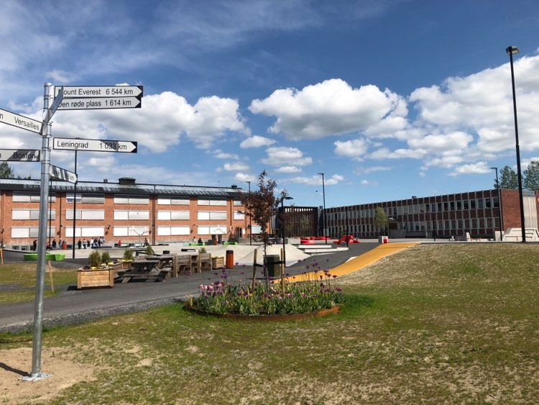  Velkommen til skoleåret 2023-2024  Elverum ungdomsskole klasse: 8D | Praktisk informasjon EUS  Torunn Johansen Hegland

Vi gleder oss til å møte deg igjen!

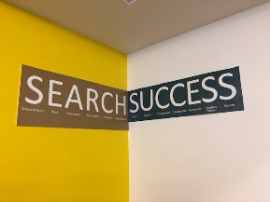

Velkommen til nytt skoleår. I dette heftet finner du litt nyttig informasjon.
Vi er mange som møtes på ungdomsskolen, og skolen har noen hovedregler som du må følge:
HOVEDREGLER VED EUS:
- Vi møter alle i skolehverdagen med respekt.
- Vi reiser oss og hilser i alle timer det er ny lærer.
- Vi møter presis til timen.
- Vi har bøker og utstyr på plass slik at undervisningen kan starte når timen begynner.
- Du skal ikke forstyrre i timen.
- Vi overholder tidsfrister.
Hvis alle tar et ansvar og følger disse vil det meste går bra. Alle ved skolen har rett på et godt miljø. Et godt miljø er viktig for at du og de andre ved skolen skal ha gode faglige prestasjoner og for at dere skal trives. Det er derfor viktig at du bidrar aktivt til et godt miljø og andres trivsel.
Skolen har et orden- og oppførselreglement som regulerer orden og oppførsel. Et utdrag av dette vil du finne bakerst i heftet. Der finner du også brann- og evakueringsinstruks. Hele forskriften om orden og oppførsel finner du på skolens hjemmeside.
Vi forventer at du:
- Er en hyggelig klassekamerat
- Følger klassens og skolens regler
- Ikke forstyrrer andre
- Møter presis og arbeider godt i timen
- Har med utstyret du trenger
- Har god orden i sakene dine
- Viser respekt for alle i skolesamfunnet
- Sier ifra hvis du vet om at noen mobbes
Kontaktinformasjon:
Elverum ungdomsskole sentralbord:
62 43 39 60
Telefon teamets kontor: 62 43 39 70
Rektor: Narve Solvoll
900 79 477
Avdelingsleder:
Dag Ivar Mortensen (8)
Gry Silkoset (9)
Sigurd Salicat (10)
IT. hjelp: Dan Lillegrend 62 43 30 42
Helsesøster:
Guro Lester Bjaadal 62 43 39 81

Kontaktinformasjon
Teamets lærere

Kontaktlærere:
Torunn | Anders | Tore | Tine
Baifern  Collen  Elias A  Elida  Emilie G  Emilie S  Jens  Line  Markus  Pauline  Petter  Trym  Viktor | Albert  Anna  Deliise  Elias S  Elisabeth  Ella  Emil  Henrik B  Henrik FH  Julie  Phillip  Simen  Vilde H | Charlotte  Daniel  Dina  Juliana  Kristoffer  Louise  Maia  Maria  Max  Mikkel  Niels  Nikolai  Victoria | Amalie  Cecilia  Edvard  Emine  Even  Frida  Helge  Hermine  Marinus  Mikael  Patrick  Salma  Vilde L  William

FAG | Lærer
Norsk | Anders Brevig
Matte | Tine Svendsen
Engelsk | Torunn Johansen Hegland
Naturfag | Tine Svendsen
Samfunnsfag | Anders Brevig
KRLE | Tore Kroka Barkved
Musikk | Tore kroka Barkved  Anders Brevig  Bente Wien  Eivind Pedersen
Kunst og håndverk | Linda Øverby  Linda Huseby  Hanne Rusten
Kroppsøving | Arnt Lundemo
Faglærere i:

Noen presiseringer omkring fravær
Dersom eleven har vært borte fra skolen ønsker vi melding om fraværet samme dag. Fravær som ikke meldes inn regnes ugyldig. Dersom eleven er fraværende utover tre dager skal foresatte ta kontakt med skolen. Planlagt fravær skal det gis beskjed om på forhånd og overskrider det planlagt fraværet to dager må det søkes rektor om fri med minst en ukes varsel før fraværet. Helst så tidlig som mulig og før eventuelle turer bestilles. Dette skal søkes på eget skjema i Visma.

Avsluttende fag
Fagene musikk og mat og helse vil være avsluttende fag i 9.trinn. Det vi si at den karakteren du oppnår ved vår 9.trinn vil bli stående på vitnemålet i 10.trinn.
Det samme gjelder om du bytter valgfag mellom 8.,9. og/eller 10.trinn
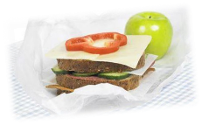
Kantina:
I kantina kan dere kjøpe sunn og god mat. Det går fint å sitte i kantinen og spise medbrakt mat også.

«Min Skole» – foresatt app brukes på Elverum ungdomsskole

Elverum ungdomsskole bruker «Min Skole» – foresatt app.
I «Min Skole» kan foresatte sende melding til skolen og melde inn fravær på barnet/ungdommen sin.
Hvis dere ikke laster ned appen, vil dere motta informasjonen fra skolen i Visma Flyt skole-fullversjon, med varsling på e-post.
Husk å sjekke at dere ligger inne i systemet med korrekt mobilnummer og e-post.
Pålogging:
Min skole lastes ned og installeres som en helt vanlig app fra Google Play og App Store. Min skole appen er tilgjengelig i dag, så dere kan laste ned å se på det som ligger der. Pålogging første gang er ID-porten på mobilen så skal det settes inn en 4-sifret PIN-kode.
Hvis foresatte har spørsmål til bruk av appen, kan de ta kontakt med kontoret Elverum ungdomsskole, 62433960 eller e-post: elverum.ungdomsskole@elverum.kommune.no.
Her er en kort video om installasjon og bruk av «Min skole»: https://youtu.be/m_XaENLns5o
De som ikke har mulighet/ønsker å ta i bruk appen, kan logge seg inn på Visma Flyt Skole- fullversjon på en nettleser for å sende melding om fravær og annet: https://skole.visma.com/elverum.
Minner om at det ikke skrives sensitive opplysninger på meldingene, og at de er konkrete og korte. Sensitive opplysninger ønsker vi at foresatte sender til skolen i brevs form.

Lekser, bøker og utstyr
Vi forventer at foreldre og foresatte hjelper oss med å passe på at elevene gjør leksene sine og har med alt utstyr og bøker som kreves til timene.

Kroppsøving
Alle elever skal ha med tøy til kroppsøvingstimene. Husk at det er viktig å dusje etter økta. Vi oppfordrer også elevene til å ha med en vannflaske.
Har man skader avtales et alternativt opplegg i disse timene. Kom gjerne med egne forslag.
Ved langvarig skade/sykdom må det fremlegges legeerklæring.
Du kan kontakte oss her:
Torunn Johansen Hegland | Torunn.johansen.hegland@elverum.kommune.no | 99367367
Tine Svendsen | tine.grinaker.sagmoen@ elverum.kommune.no | 91775040
Anders Brevig | anders. brevig@ elverum.kommune.no | 90540853
Tore Kroka Barkved | Tore.kroka.barkved@ elverum.kommune.no | 98826322
Arnt Lundemo | Arnt.lundemo@ elverum.kommune.no

Undervisningsøkter
Hver undervisningsøkt er på 60 minutter.
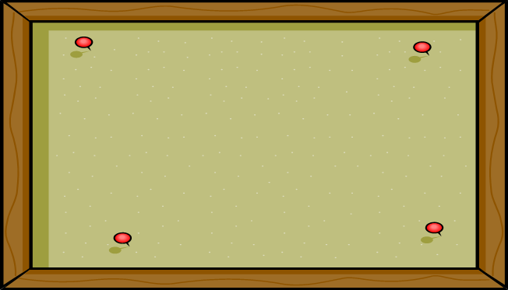
Onsdag - fredag
09.00-10.00
10.05-11.05
11.30-12.30
12.35-13.35
Mandag-tirsdag-torsdag
09.00-10.00
10.05-11.05
11.25-12.25
12.55-13.55
14.00-15.00

Informasjon fra teamet:
Timeplan:

 | MANDAG |  | TIRSDAG |  |  |  | ONSDAG |  |  | TORSDAG |  |  | FREDAG
 | 8D1 | 8D2 | 8D1 |  | 8D2 |  | 8D1 | 8D2 |  | 8D1 | 8D2 |  | 8D1 | 8D2
1.time  09.00-10.00 | ENG | NOR | FREMMEDSPRÅK  ARBEIDSLIVSFAG |  |  | 1.time  09.00-10.00 | KRØV | NAT | 1.time  09.00-10.00 | MATTE | NOR | 1.time  09.00-10.00 | NOR | MATTE
2.time  10.05-11.05 | SAMF | ENG | KUNST OG HÅNDVERK |  |  | 2.time  10.05-11.05 |  | SAMF | 2.time  10.05-11.05 | NOR | MATTE | 2.time  10.05-11.05 | MATTE | NOR
3.time  11.25-12.25 | MUSIKK |  |  |  |  | 3.time  11.30-12.30 | NOR | MATTE | 3.time  11.25-12.25 | FREMMEDSPRÅK  ARBEIDSLIVSFAG |  | 3.time  11.30-12.30 | NAT | KRØV
4.time  12.55-13.55 | UDV  12:55-13:25  Valgfag  13:30-15:00 |  | NOR | NAT/ENG |  | 4.time  12.35-13.35 | MATTE | NOR | 4.time  12.55-13.55 | NAT/ENG | KRLE | 4.time  12.35-13.35 | KRLE
5.time  14.00-15.00 |  |  | SAMF | NAT/ENG |  |  |  |  | 5.time  14.00-15.00 | NAT/ENG | SAMF

Ukeplan blir lagt ut på hjemmesiden fredag ettermiddag. Elever som ønsker utskrift av ukeplanen kan få dette på skolen (mandag).
https://www.elverum.kommune.no/ àhttps://www.elverum.kommune.no/skole/grunnskoler/elverum-ungdomsskole à Klasse 8/9/10
Skoleruten 2023-2024

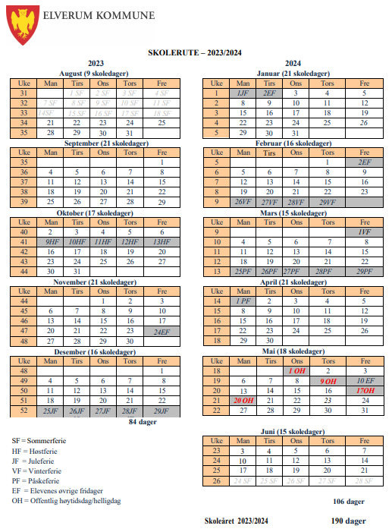

REGLER FOR ORDEN OG OPPFØRSEL VED ELVERUM UNGDOMSSKOLE

Dette ordensreglementet er laget som et supplement til Elverum kommunes «Forskrift om ordens- og oppførselsreglement». I praksis betyr det at alle forhold som står benevnt i forskriften, gir sanksjonsgrunnlag.

Hovedregel:

Du skal møte alle med respekt og utvise adferd som ikke krenker andre.

Respekt:
Vi er alle like verdifulle mennesker uansett alder, utseende, meninger og tro.

Derfor:
- må vi kunne omgås hverandre sjøl om vi har ulike meninger.
- setter vi ikke ut rykter, baktaler eller trakasserer hverandre hverken muntlig, skriftlig eller i digitale medier.
- viser vi forståelse for de som har annen kulturbakgrunn enn vår egen.
- bruker vi ikke bannord og ukvemsord.
- omtaler vi ikke hverandre stygt på sosiale medier.
- tar vi ikke bilder/filmer av medelever og ansatte uten tillatelse.

Regler for orden

Vi er sammen om ansvaret for at alle trives og får et godt utbytte av skoledagen.
Eleven skal:
- Møte presist til timen
- Møte forberedt til opplæringen
- Reise seg og hilse den første timen han/hun har ny lærer
- Ha med nødvendig utstyr
- Gjøre arbeidet til rett tid og overholde frister
- Holde orden på skoleutstyret, inne i skolebygget og på uteområdene til skolen
- Være aktiv i rydding slik at det blir trivelig i klasserom og fellesarealer
- Bruke telefon/pc/nettbrett o.l. kun etter avtale med ansatte ved EUS.

Regler for oppførsel
Elevene skal vise alminnelig god oppførsel, ha folkeskikk, herunder:
- Være til stede i undervisningen
- Behandle medelever, ansatte og andre eleven møte i skolehverdagen med respekt uansett kjønn, nasjonalitet, religion, livssyn, seksuell orientering m.m.
- Bidra til et godt skole- og læringsmiljø
- Rette seg etter beskjeder gitt fra skolens ansatte
- Ta godt vare på skolens eiendeler
- Vise nettvett ved å ikke omtale hverandre stygt på sosiale medier, filmer/tar bilder av noen uten tillatelse og følger kommunens IKT-reglement
- Følge skolens regler for bruk av utstyr
- Bruke hjelm ved bruk av skateboard, sparkesykler, sykler i skateanlegget og på sykkelturer arrangert av skolen
- Ta hensyn til naboer og andre i nærmiljøet
- Setter ikke ut rykter, baksnakker eller trakasserer noen verbalt, skriftlig eller på digitale plattformer

Oppførsel som ikke aksepteres:
- Å mobbe eller krenke andre
- Å utøve eller true med fysisk vold
- Å fuske eller forsøke å fuske
- Å ha med, bruke eller være påvirket av alkohol, narkotika eller andre rusmidler
- Å bruke tobakk/snus
- Å ha med og/eller benytte farlige gjenstander

Sanksjoner ved brudd på reglene for orden og oppførsel

En elev kan bli pålagt flere sanksjoner knyttet til brudd på reglene.
- Anmerkning
- Muntlig advarsel fra lærer.
- Muntlig advarsel fra avd. leder/rektor.
- Medbragte gjenstander som forstyrrer undervisningen, kan inndras for resten av skoledagen. Gjenstander eleven er for ung til å være i besittelse av etter norsk lov, må hentes ut av foresatte
- Kontakt med hjemmet og involvering av foresatte.
- Skriftlig advarsel fra lærer, avdelingsleder/rektor til eleven og foresatte
- Tilstedeværelse på skolen før eller etter skoletid i forbindelse med samtaler med lærer/rektor og/eller utføring av pålagte oppgaver.
- Begrenset bevegelsesfrihet i friminuttet og/eller påbud om ikke å være i nærheten av navngitt elev/tilsatt. Kan være å måtte oppholde seg på avgrenset område inne eller ute.
- For å stanse vold, slåsskamper, hærverk etc. kan ansatte gripe inn umiddelbart for å forhindre skade på eleven selv, andre elever eller utstyr. (Nødverge)
- Pause eller friminutt på andre tidspunkt enn øvrige elever
- Det er nulltoleranse for mobbing, og det kan pålegges foresatte å følge mobberen til og fra skolen.
- Nedsatt karakter i orden og oppførsel.
- Pålegg om oppgaver for å rette opp skade de har påført skolens eiendom eller eiendeler (rydde søppel, vaske gulv, fjerne tagging og lignende).
- Erstatningsansvar.
- Bortvisning fra gruppen for resten av timen/arbeidsperioden eller resten av dagen etter rektors avgjørelse.
- Beslagleggelse av ulovlige gjenstander
- Skolen kan be om bekymringssamtale hos politiet.

I særs tilfeller, og når alt annet er prøvd:
- Bortvisning fra skolen for lengre tid enn resten av skoledagen.
- Midlertidig eller permanent klassebytte/skolebytte (se kommunal forskrift).

Straffbare forhold

Skolen anbefaler alle å politianmelde straffbare forhold som trakassering på nettet, vold eller andre hendelser som faller inn under straffeloven. Skolen vil også ta kontakt med politiet ved utøvelse av straffbare forhold.

Brann og evakuerings-rutiner
ELEVER:
- Når alarmen går, skal høytalermeldingen følges og alle bygninger forlates.

- Bruk utganger/nødutganger og følg markeringer og ledelys.

- Vinduer og dører skal lukkes forsvarlig når rommet forlates, men dører og vinduer må ikke låses.

- Ved evakuering må ikke heisene benyttes.

- Team og grupper stiller opp ved skateparken. 10. trinn ved bautaen, 9. trinn stiller opp mellom slakteanleggene, 8. trinn stiller opp i området ved basketbanen.

- Klassen eller gruppens lærere tar kontroll på klassen/gruppen og melder til brannvernleder/skadestedsleder om eventuelt savnede elever. Viktig at det foretas kontroll så fort klassen/gruppen er på plass.

- Elever forlater ikke oppstillingsplassen før beskjed er gitt.

Første skoledag blir branninstruksen og orden og oppførselreglementet gjennomgått med elevene.
I løpet av skoleåret vil det være varslede og ikke-varslede øvelser.
Klassen vil bli vist hvor oppstilling for (klassen) er ute på skoleplassen.
Når klassen ikke er samlet og har andre lærere i f.eks. valgfag eller språkfag, vil den læreren de har samle gruppen og gi melding til ledelsen.

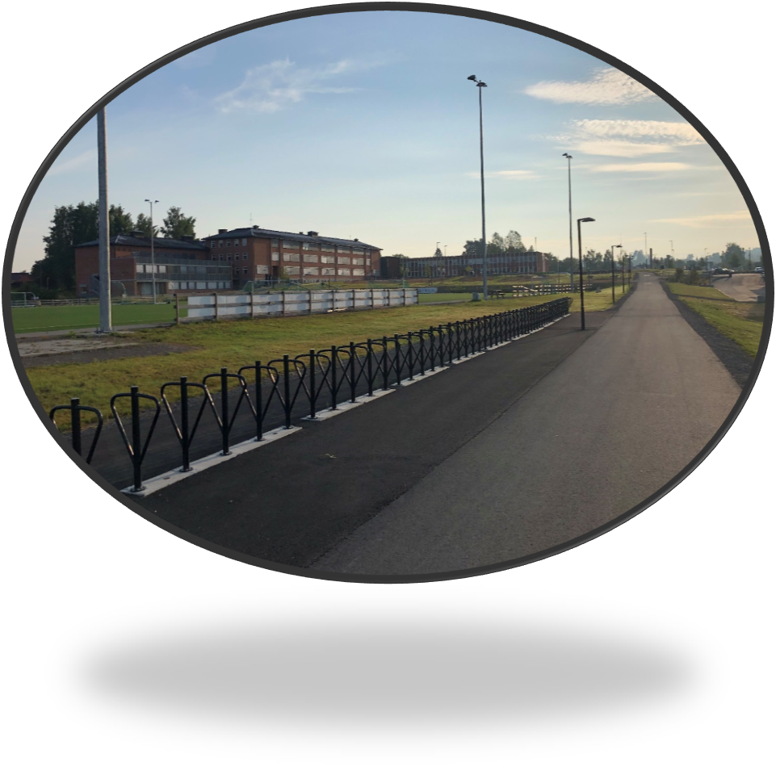
Velkommen til EUS

